**OPTION CATALOGUE EN LIGNE**

Pour accéder au catalogue en ligne :

* Cliquez dans la barre des onglets sur «Bibliothèque »
* Puis «catalogue en ligne »

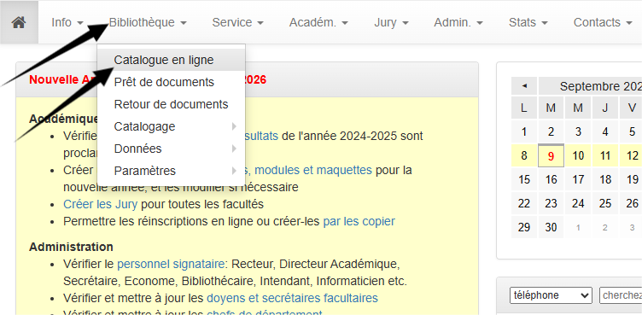

* Puis cette page s’affiche automatiquement dans un sous onglets nomme « Catalogue » :

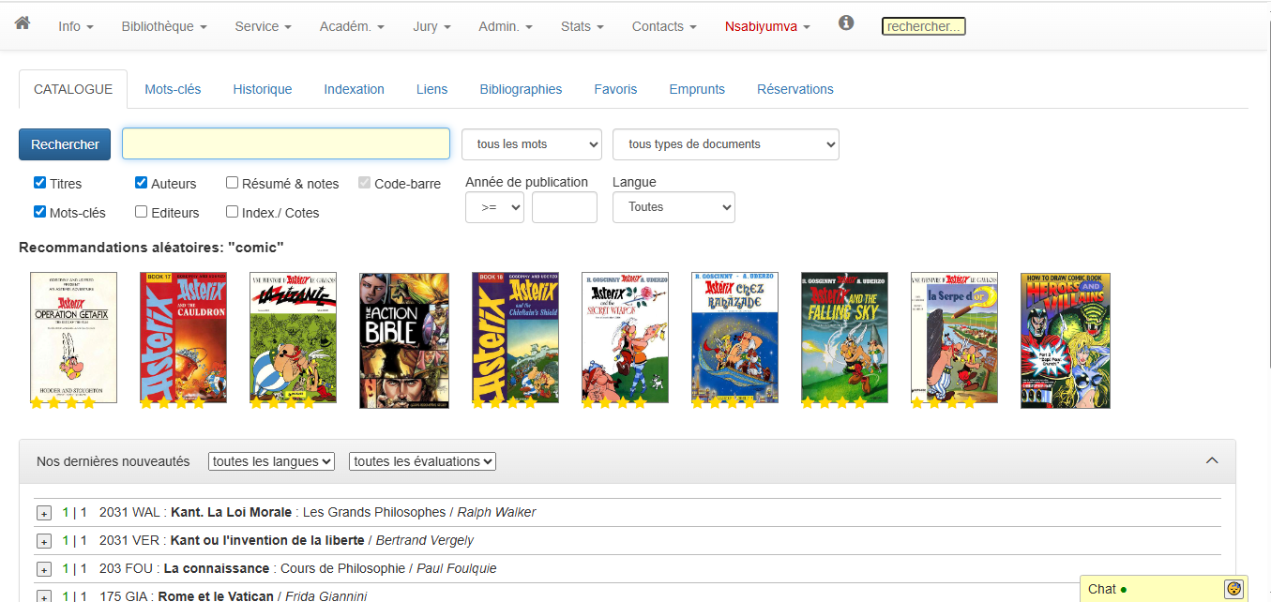

1. **Sous onglets « Catalogue »**
2. **La recherche d’un document**

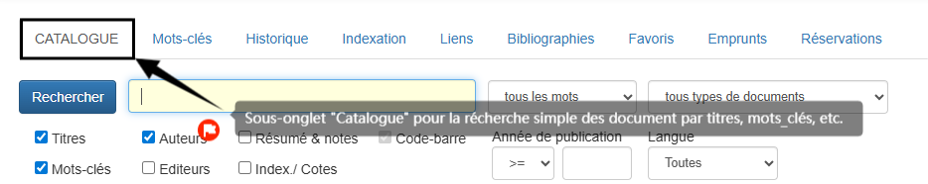

Pour faire une recherche :

* Entrez un ou plusieurs termes dans la zone de recherche

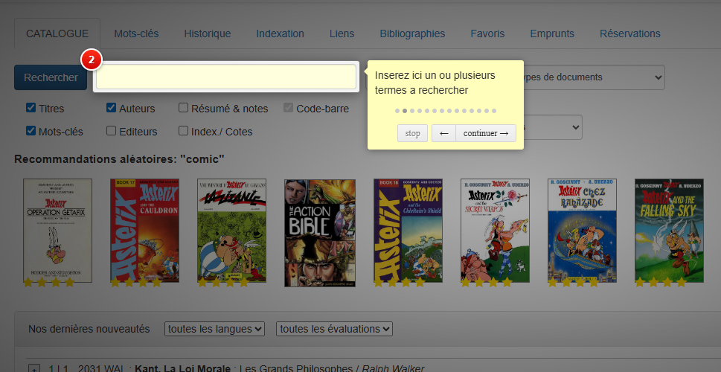

* Vous pouvez choisir dans les options à côte si vous voulez faire une recherche sur tous les mots, expressions exactes ou n’importe que mot

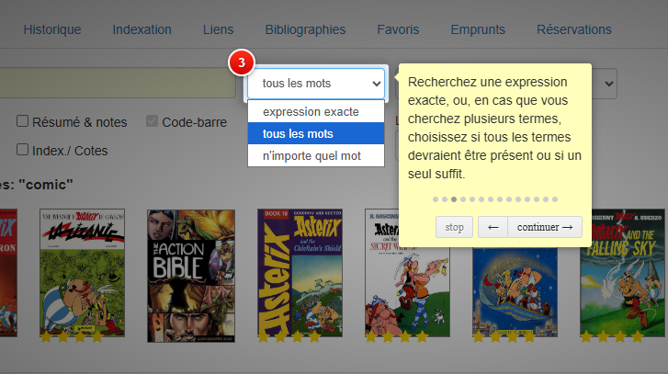

* Pour encore plus personnaliser vous pouvez choisir le type document de recherche

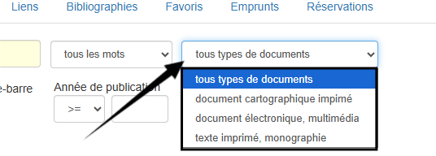

* Pour aller encore plus loin dans la recherche vous pouvez cocher un ou tous ces options pour chercher que ça soit dans les titres, auteurs, résumés et notes, code-barres, mots-clés, éditeurs, index et cotes

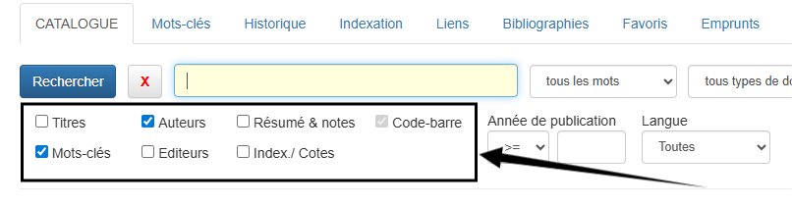

* Mais aussi on peut spécifier l’année de publication ainsi que ses intervalles et aussi par langue

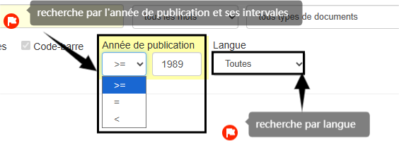

1. **Recommandation**

Dans le sous-onglet “ Catalogue” il y a aussi des recommandations des documents que peut être vous aimeriez consulter

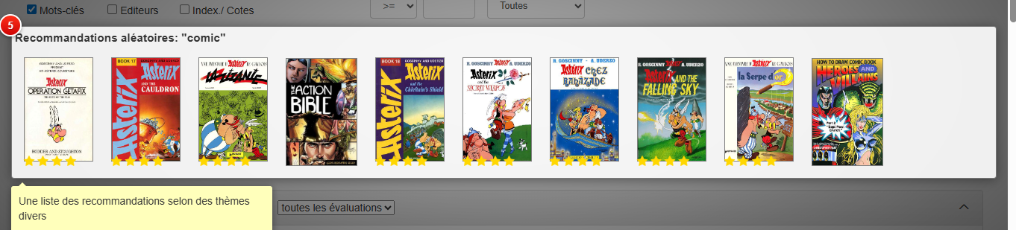

1. **Section résultats**

Dans le sous-onglet “ Catalogue” il y a aussi la section où est affiche les documents résultant de votre recherche :

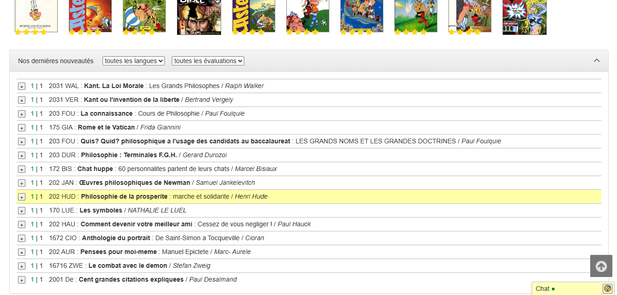

* La possibilité de trier vos résultats par langue ou évaluations (ratings)

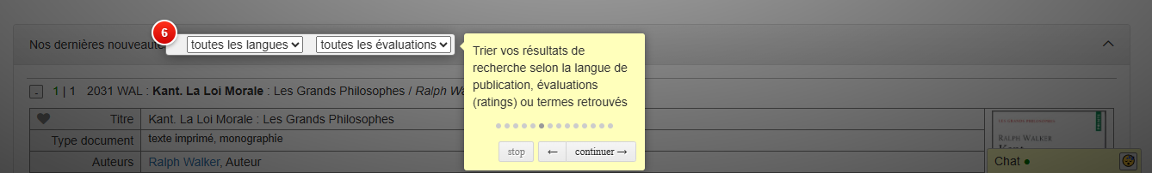

* La possibilité d’imprimer les listes des résultats et de colorer les termes de résultats de votre recherche.
* Si vous cliques sur les boutons « + » qui sont sur chaque livre :

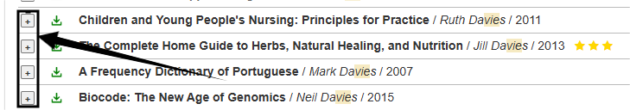

* Vous pouvez voir tous les détails sur un livre :

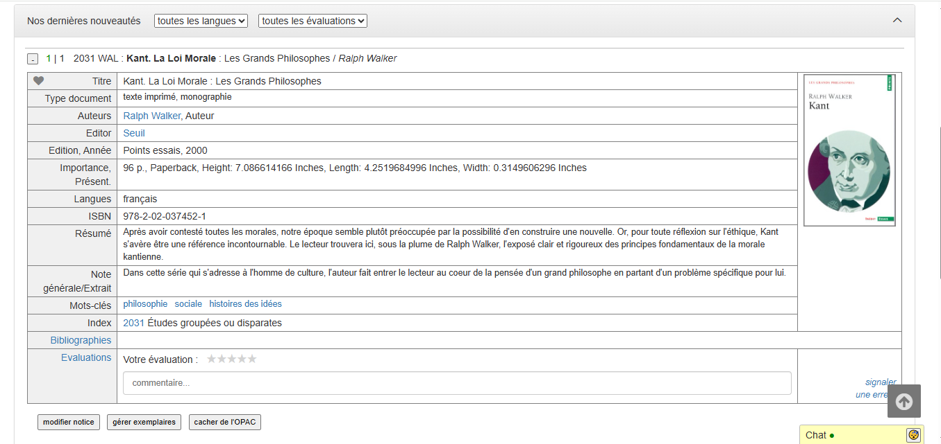

* Vous pouvez aussi ajouter le livre dans comme bibliographie du cours en cliquant dans les détails du livre sur « Bibliographies », puis choisissez parmi vos cours puis cliquer sur « ajouter » pour ajouter le livre dans la bibliographie de votre cours:

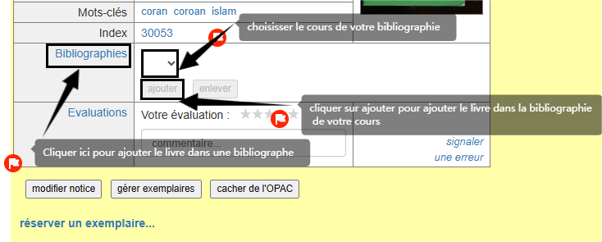

* Si le document est électronique vous pouvez le téléchargé en glissant vers en bas et vous verrez l’icône du fichier et le bouton télécharger (Attention ! il faut que vous soyez connecter d’abord):

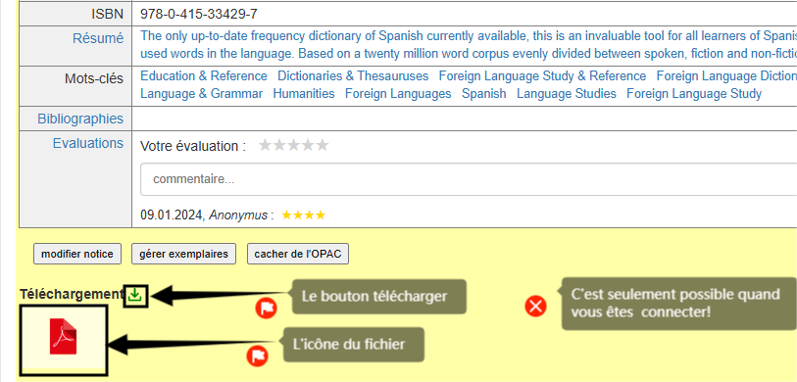

* Si le document est physique et disponible dans la bibliothèque physique vous verrez la suggestion de réserver le document (Attention ! il faut que vous soyez connecté d’abord):

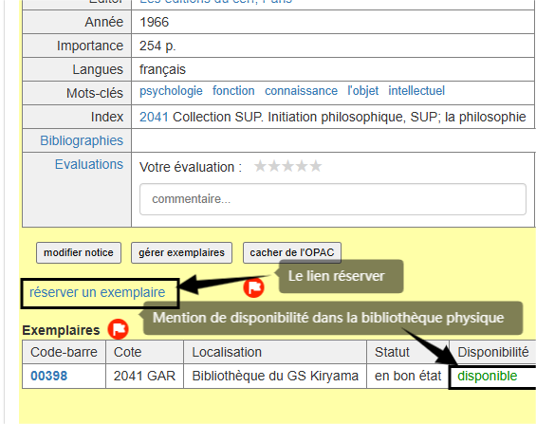

* Si dans vos droits d’accès vous avez celui d’bibliothèque-admin, vous pouvez modifier la notice, gérer des exemplaires, cacher de l’OPAC et même supprimer le document en cliquant sur les boutons correspondants (consulter les instructions sur l’option « Données » pour plus d’explication sur ces fonctions) :

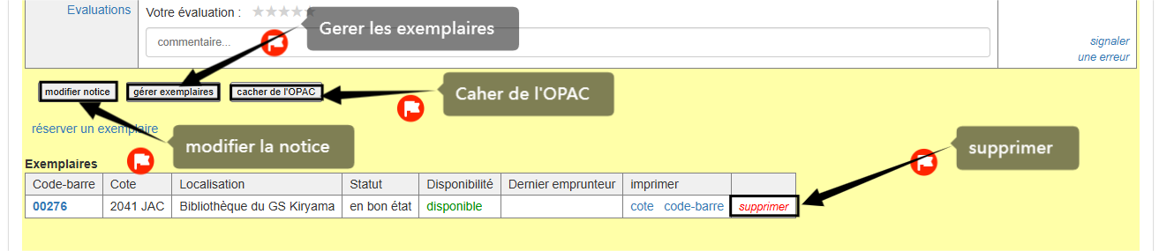

1. **Sous-onglet « Mots-clés »**

On retrouve dans ce sous-onglet les différents mots-clés contenant dans documents, qu’on utilise pour la recherche :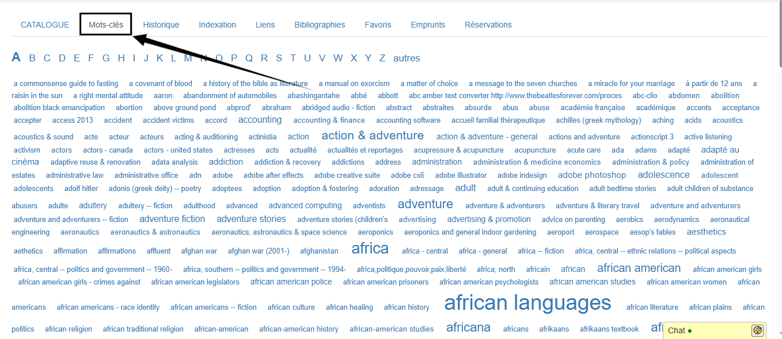

* Les mots-clés sont trier par ordre alphabétique pour les avoirs il faut clique sur la lettre d’alphabet correspondant à la première lettre du mot-clé que vous cherchez :

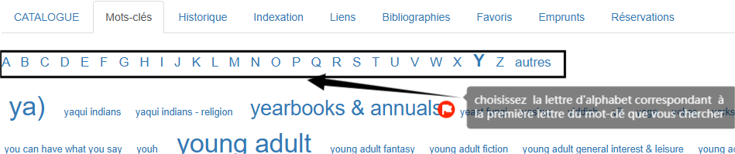

* Vous pouvez donc cliquer sur le mot-clé que vous voulez.

1. **Sous-onglet « Historique »**

On retrouve dans ce sous-onglet l’historique des recherches dans le catalogue :

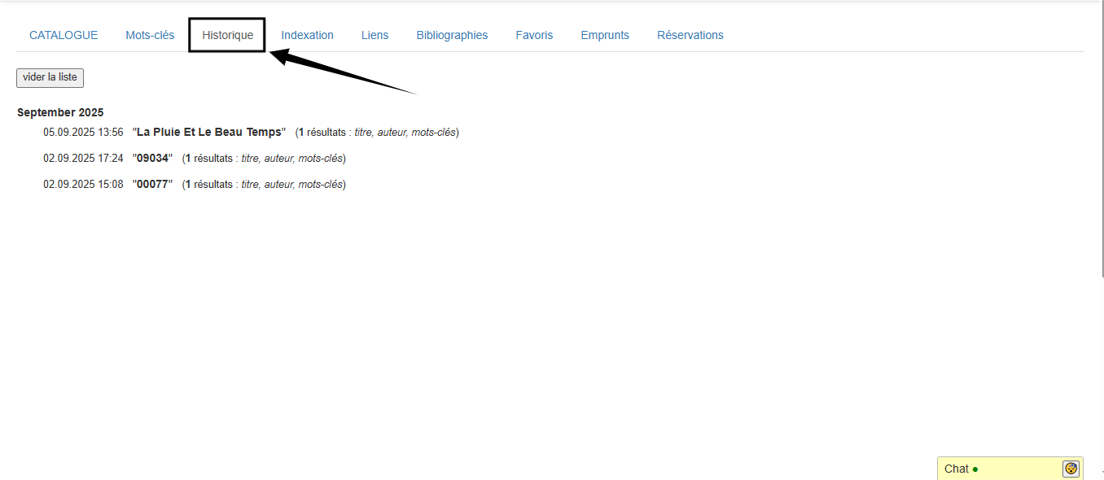

* Vous pouvez voir la liste des termes rechercher récemment ainsi que leur rapport résultats :

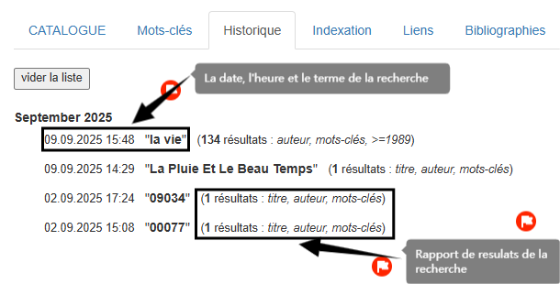

* Vous pouvez aussi voir le résultat détaillé dans la catalogue juste en cliquant sur le terme de recherche dans l’historique :

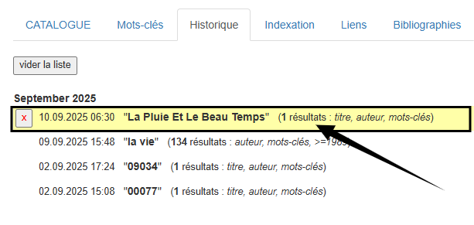

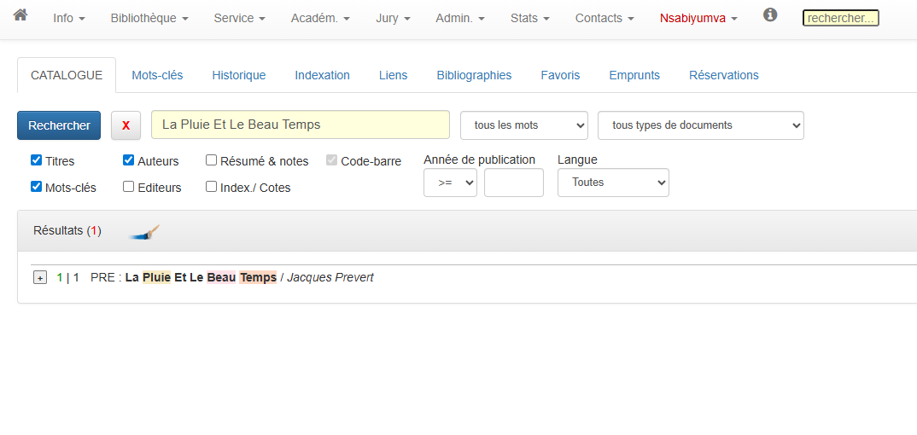

* Vous pouvez aussi vider l’intégralité de l’historique ou supprimer supprimer juste une élément :

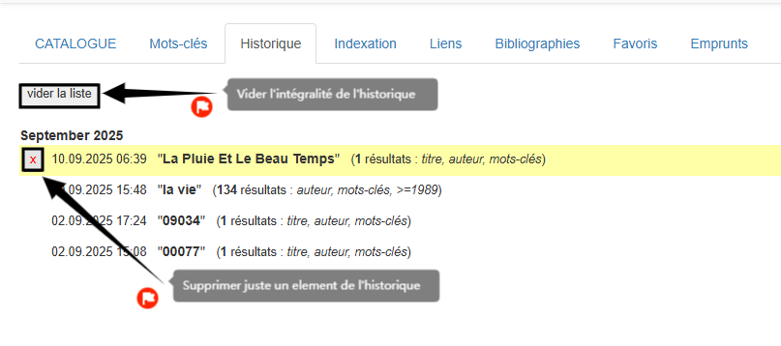

1. **Sous-onglet « Indexation »**

On retrouve dans ce sous-onglet l’assistant d’indexation qui vous permet de faire la recherche dans le système de catalogage :

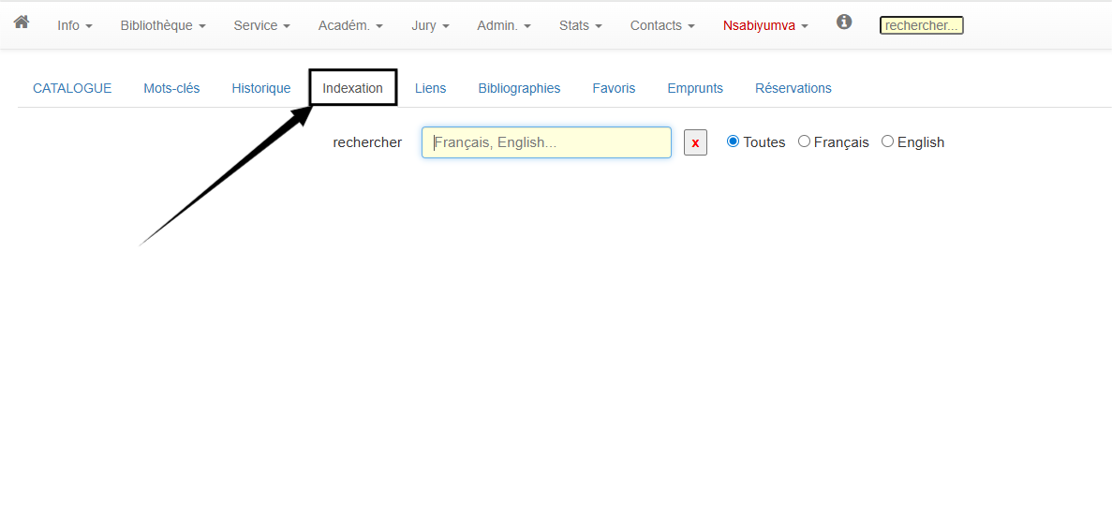

* Vous pouvez entre dans la zone de recherche l’index ou sa nomination/description et vous pouvez choisir de voir toutes les indexations, ou les trier par langue :

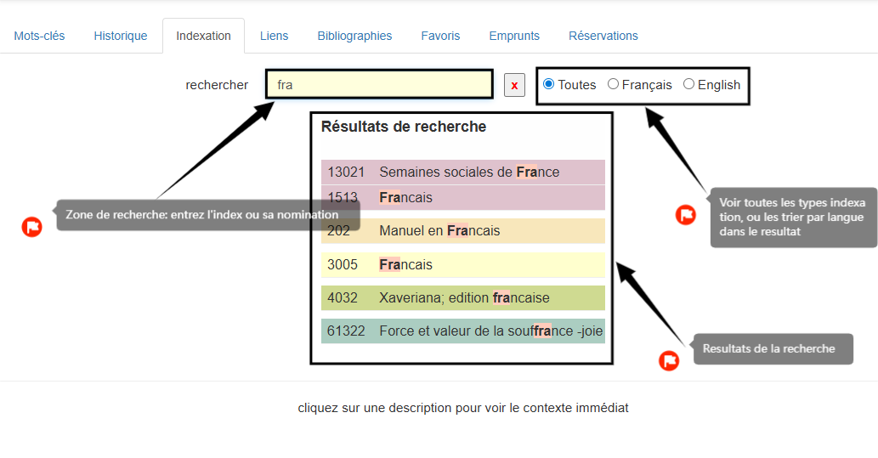

* Vous pouvez cliquer sur la description pour voir plus de contexte :

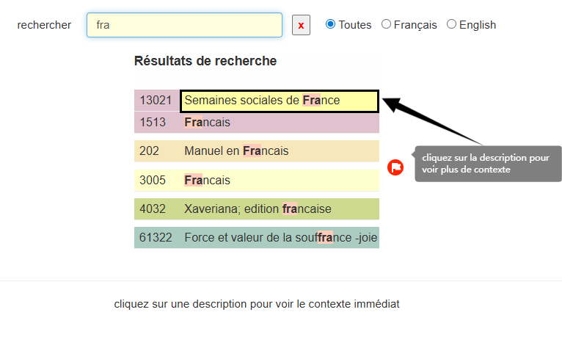

* Le contexte :

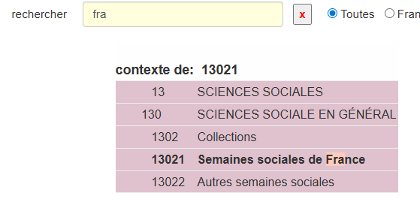

* Vous pouvez faire la recherche dans le catalogue pour l’index en le cliquant dessus :

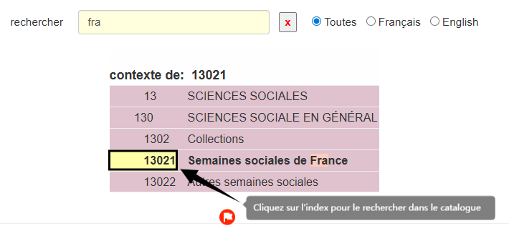

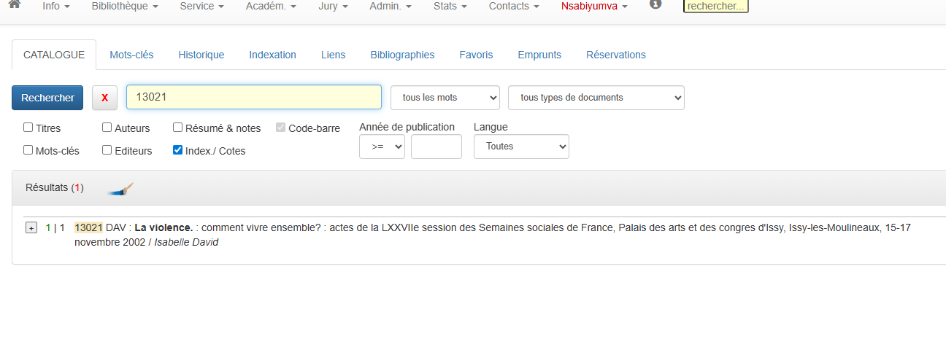

1. Sous-onglet « Liens »

On retrouve dans ce sous-onglet les diffèrent liens qui vous permet de lancer une recherche internet auprès des sites web de recherche académique :

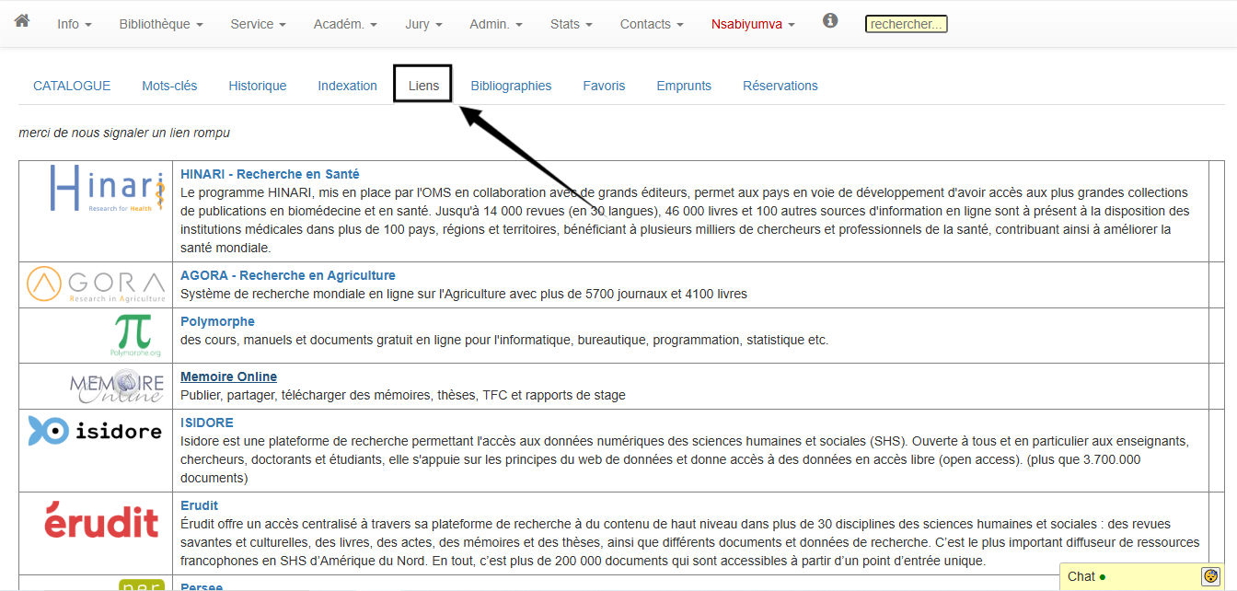

* Pour accéder au site web cliquez le logo ou sur son titre :

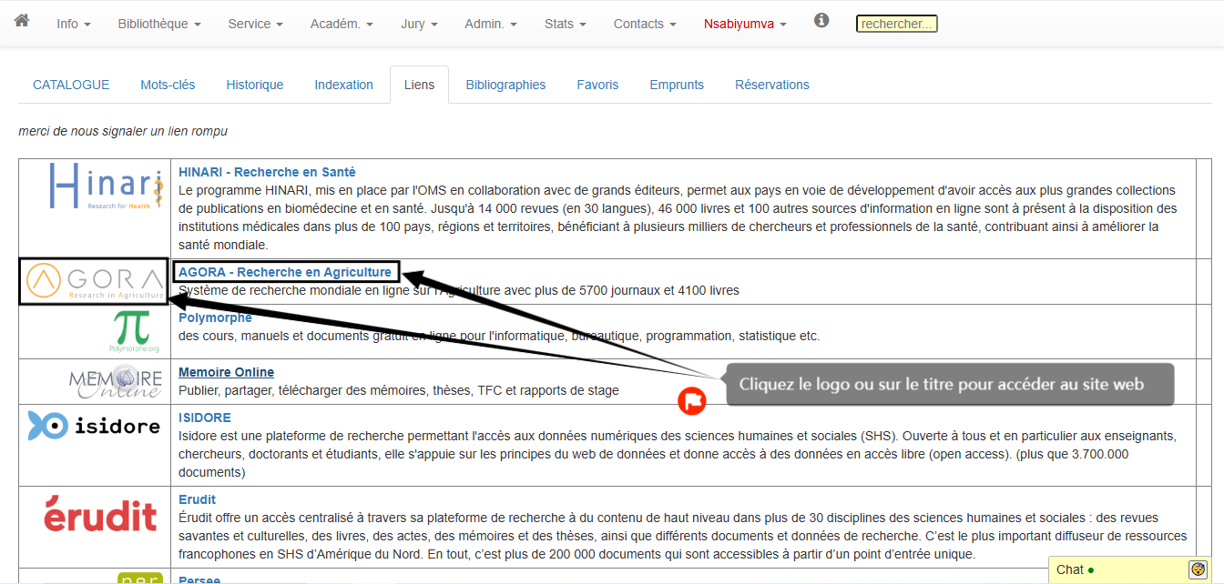

* Exemple de résultat sur le site web Agora-Recherche en Agriculture :

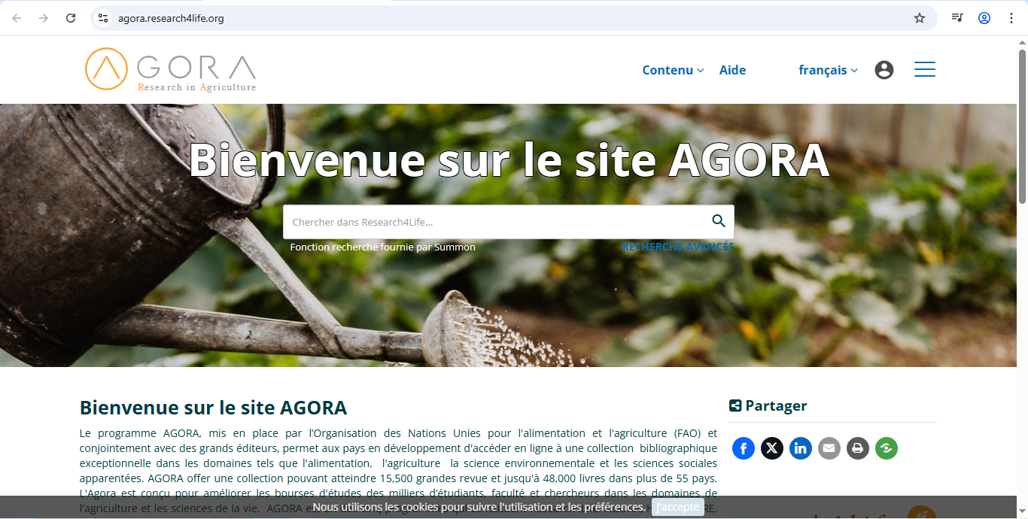

1. **Sous-onglet « Bibliographies »**

On retrouve dans ce sous-onglet les différentes bibliographies recommande dans les différents cours par les enseignants :

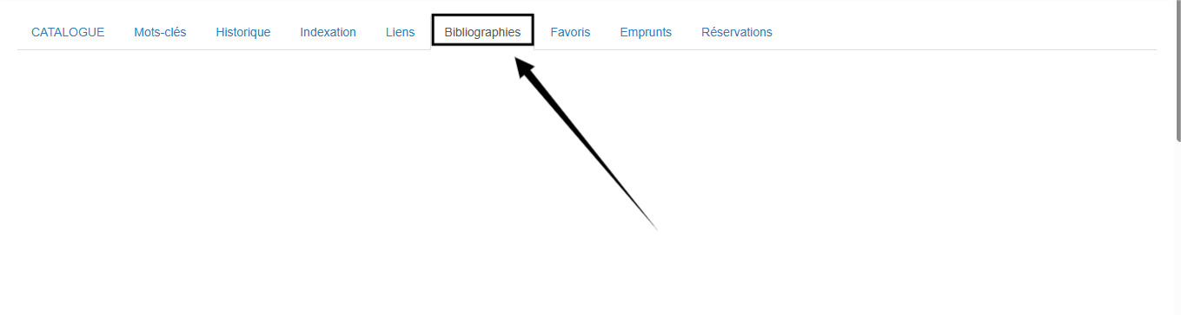

1. **Sous-onglet « Favoris »**

Ce sous-onglet vous permet de créer une liste de vos favoris pour l’accès rapide :

* Pour créer une liste de vos favoris il faut juste cliquer dans les détails du livre sur l’icône du cœur et le livre sera directement ajouter dans la liste des favoris automatiquement :

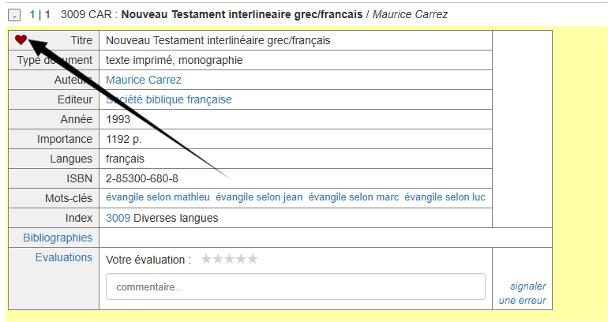

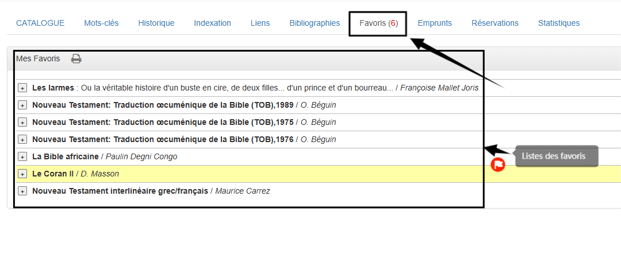

1. **Sous-onglet « Emprunts »**

Ce sous-onglet vous permet de voir tous vos emprunts, vos téléchargements, et vos emprunts en retard ou l’historique :

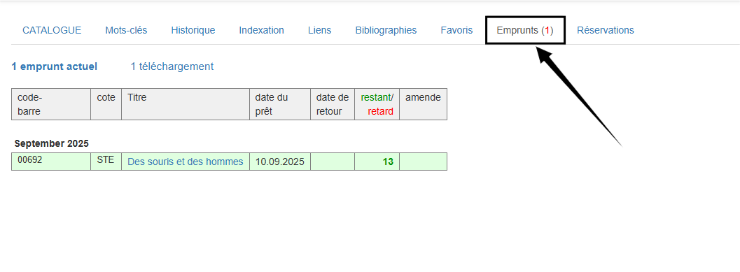

* Vous pouvez voir l’emprunt actuel avec son code-barre, cote, titre, date d’emprunt, date de retour, les jours restant ou dépassant la date de retour et même les amendes :

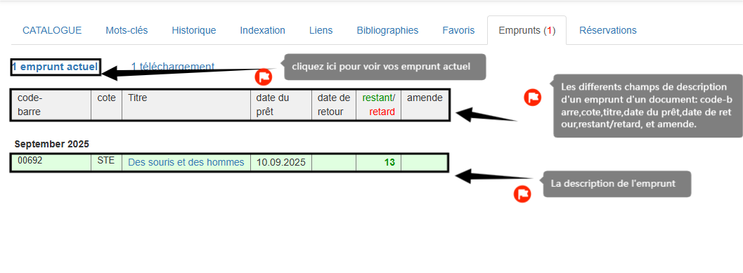

* Vous pouvez aussi voir vos téléchargements :

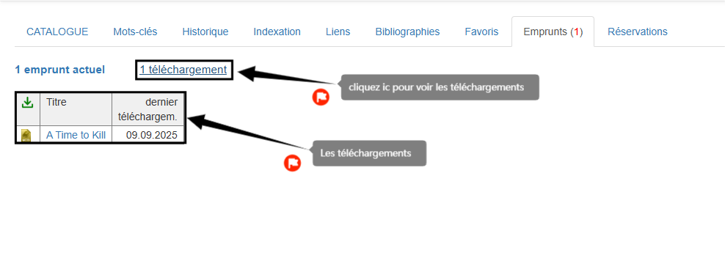

1. **Sous-onglet « Réservations »**

Ce sous-onglet vous permet de voir les statuts de vos réservations :

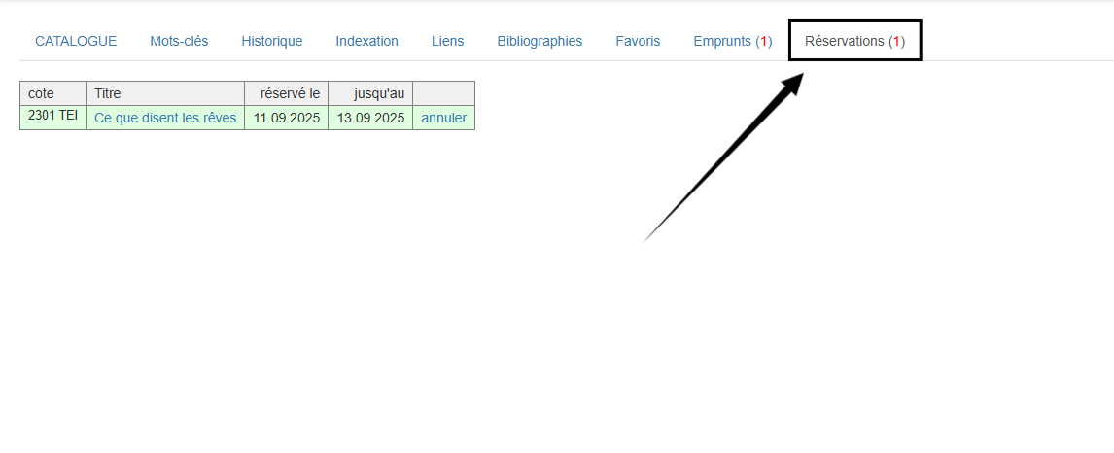

* Vous pouvez annuler la réservation aussi :

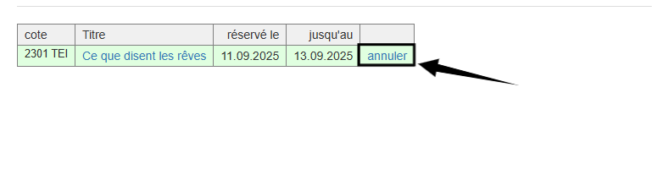

**OPTION PRET DE DOCUMENTS**

Pour accéder au « Prêt de documents » :

* Cliquez dans la barre des onglets sur «Bibliothèque »
* Puis «Prêt de documents »

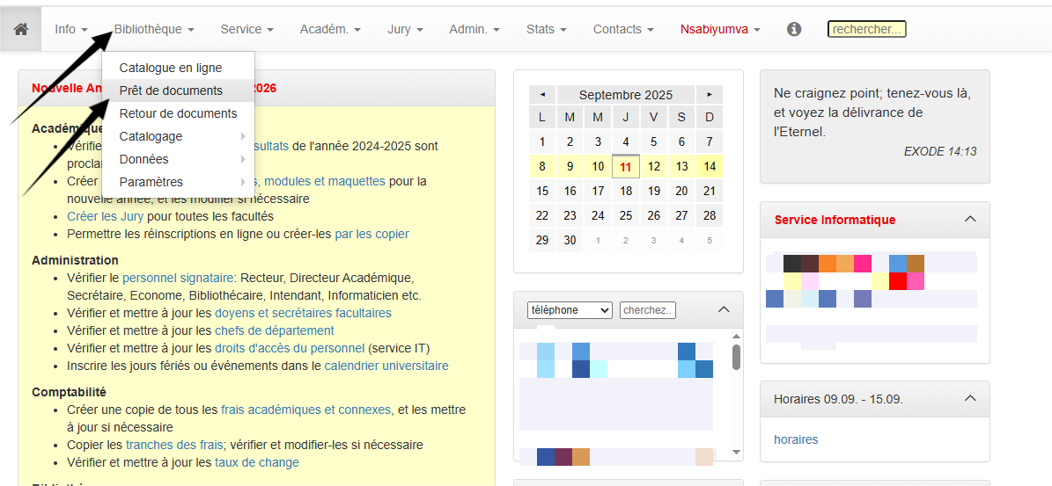

* Puis cette page s’affiche automatiquement:

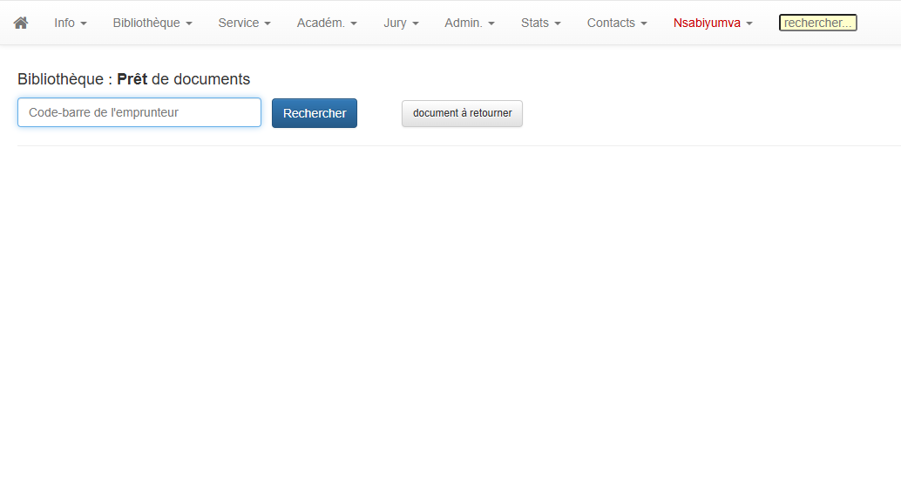

* Vous pouvez donc scanner (cas de code-barres) ou entrer le matricule de l’emprunteur puis vous cliquez sur rechercher :

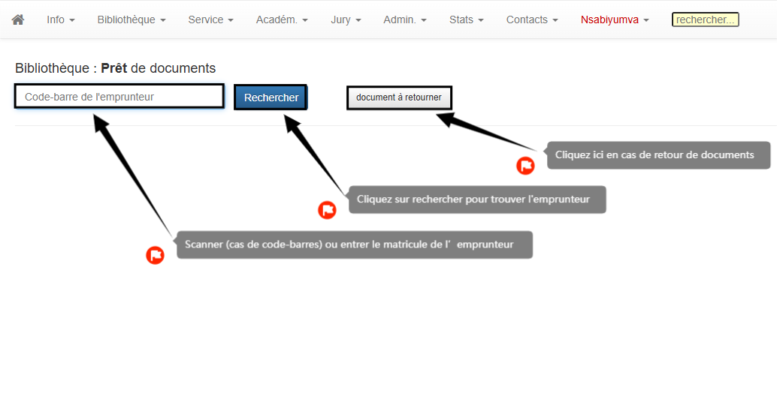

* Si remplissez puis vous cliquez sur rechercher, cette page s’affiche :

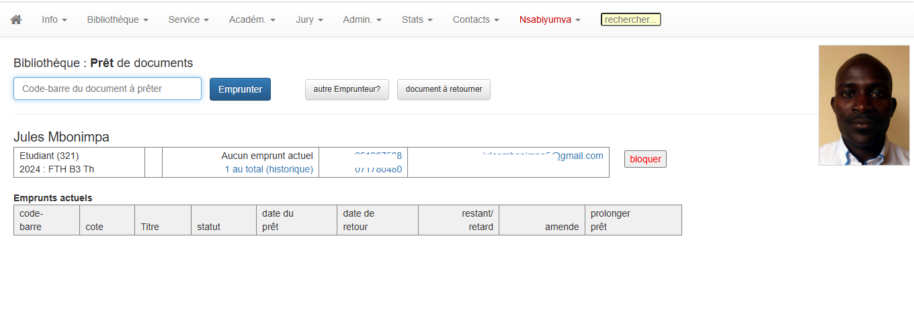

* Vous pouvez donc scanner le code barre du document pour l’emprunteur puis cliquer sur le bouton emprunter après vous pouvez même enregistrer un autre emprunteur :

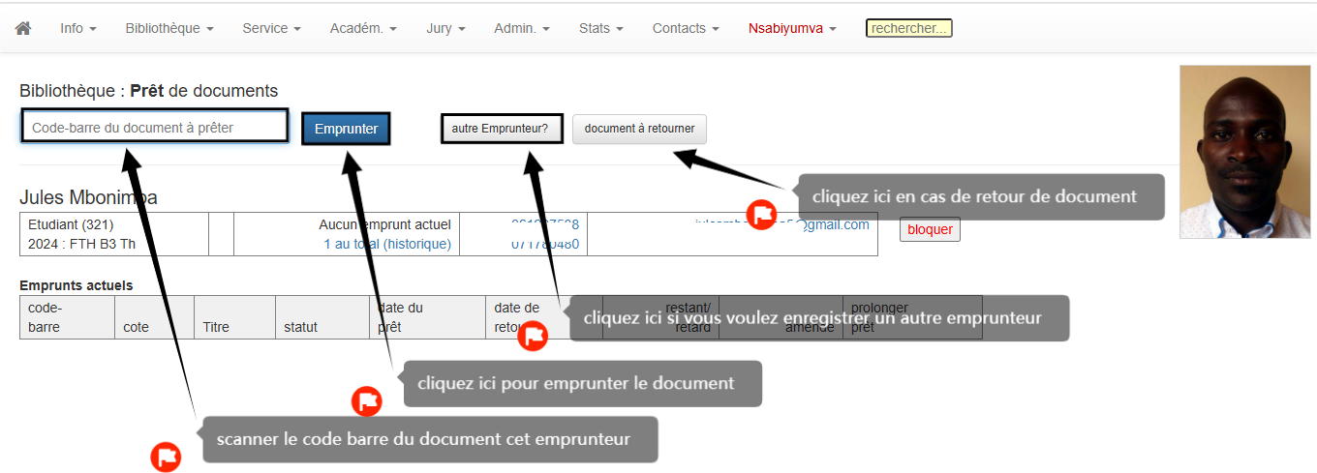

* En même temps vous pouvez voir les informations de l’emprunteur (si vous voulez aussi le bloquer) et aussi ses emprunts actuels :

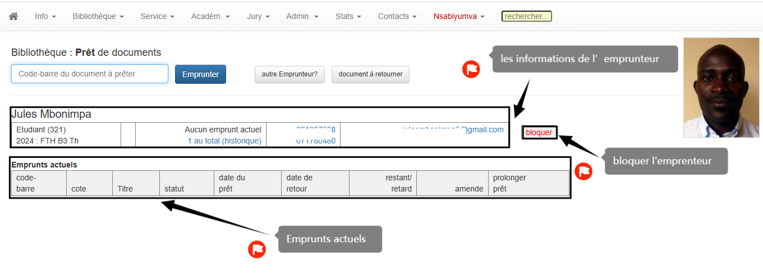

**OPTION RETOUR DE DOCUMENTS**

Pour accéder au « Retour de documents » :

* Cliquez dans la barre des onglets sur «Bibliothèque »
* Puis «Retour de documents »

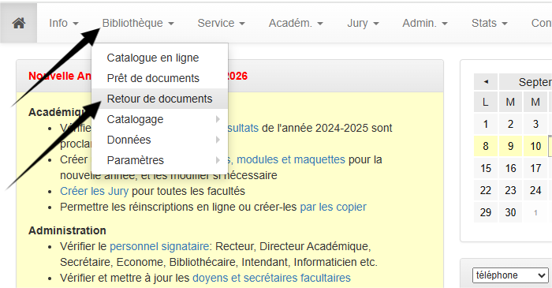

* Puis cette page s’affiche automatiquement:

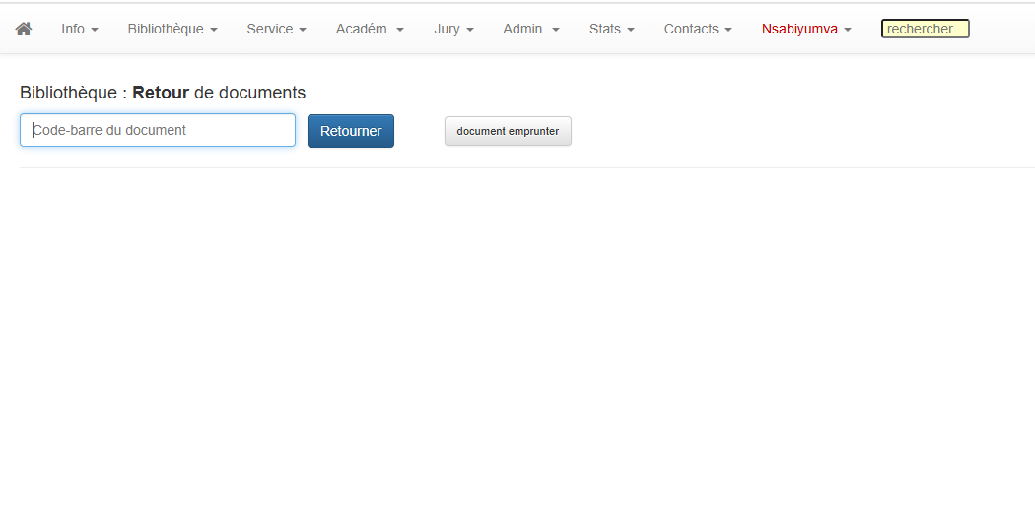

* Vous pouvez donc scanner le code barre du document puis vous cliquez sur le bouton retourner :

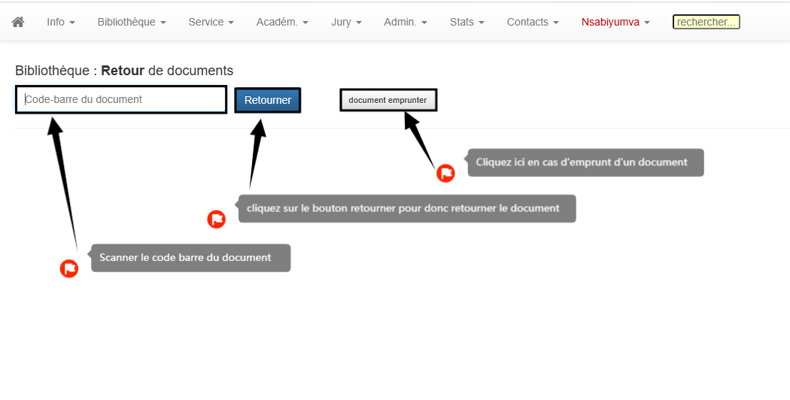

* Si remplissez puis vous cliquez sur rechercher, cette page s’affiche :

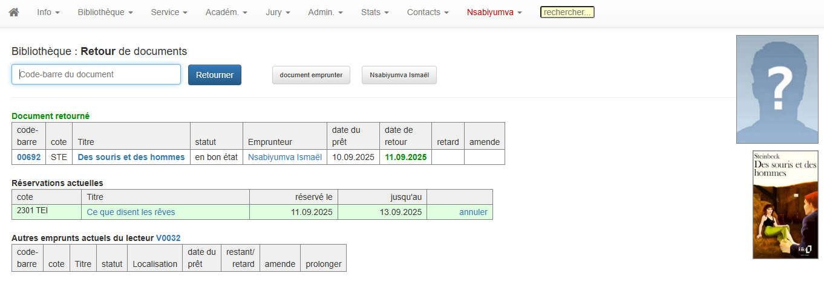

* Vous pouvez voir donc le document retourné, les réservations actuelles, les autres emprunts actuels du lecteur et même voir tout le rapport du lecteur en cliquant sur le bouton de son nom :

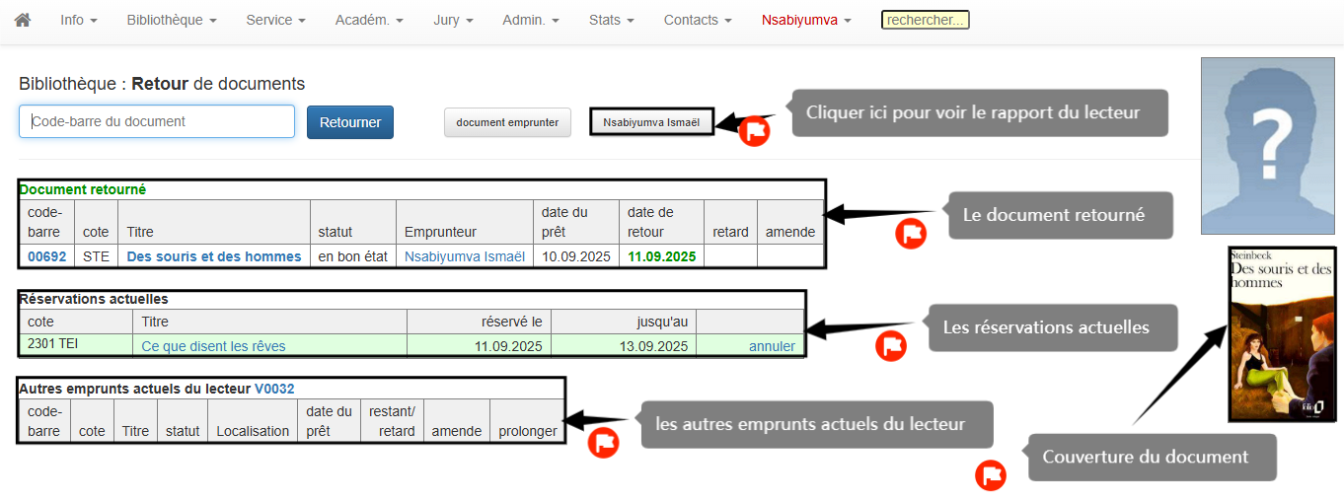

**OPTION CATALOGAGE**

Cette option vous permet d’enregistrer de nouvelles notices de documents, les différents index utiliser dans leur catalogage, les bibliographies, voir les inventaires, et aussi générer les codes-barres pour destiner aux documents.

Pour accéder au « Catalogage» :

* Cliquez dans la barre des onglets sur «Bibliothèque »
* Puis «Catalogage»

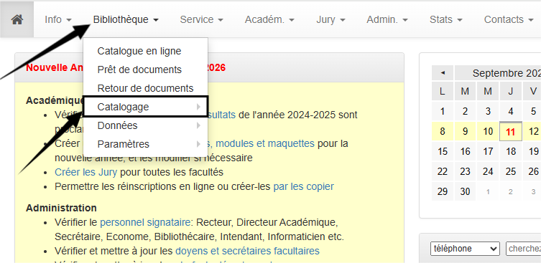

1. **Sous-option « Nouvelle Notice »**

Cette sous-option vous permet d’enregistrer les nouvelles notices des documents dans le catalogue en ligne.

Pour accéder à la sous-option « Nouvelle Notice» :

* Cliquez dans la barre des onglets sur «Bibliothèque »
* Puis «Catalogage»
* Puis « Nouvelle Notice »

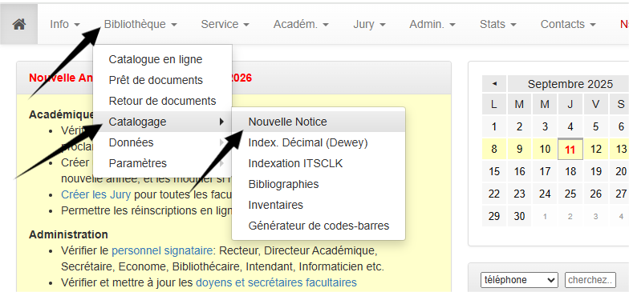

* Cette page s’affiche :

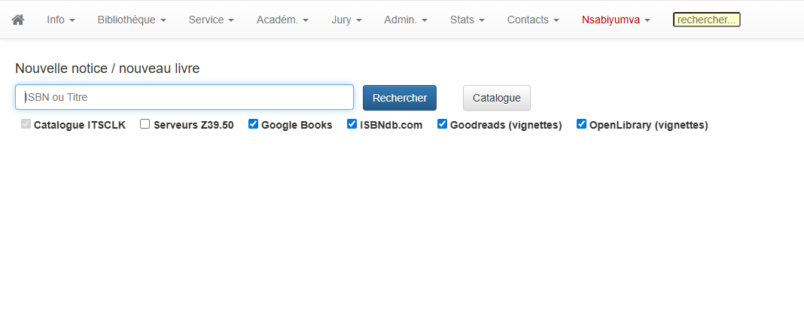

* **Entrez le titre ou l'ISBN du document, puis cliquez sur 'Recherche' pour vérifier s’il existe déjà dans votre catalogue. Si c’est le cas, consultez Google Books et ISBNdb pour obtenir des informations descriptives sur le document, qui vous aideront dans son enregistrement. Vous pourrez aussi trouver des vignettes ou couvertures sur Goodreads et OpenLibrary. Tout cela se fait automatiquement en sélectionnant les sources que vous jugez importantes.**

**N.B. : Votre catalogue est par défaut coché pour éviter les doublons.**

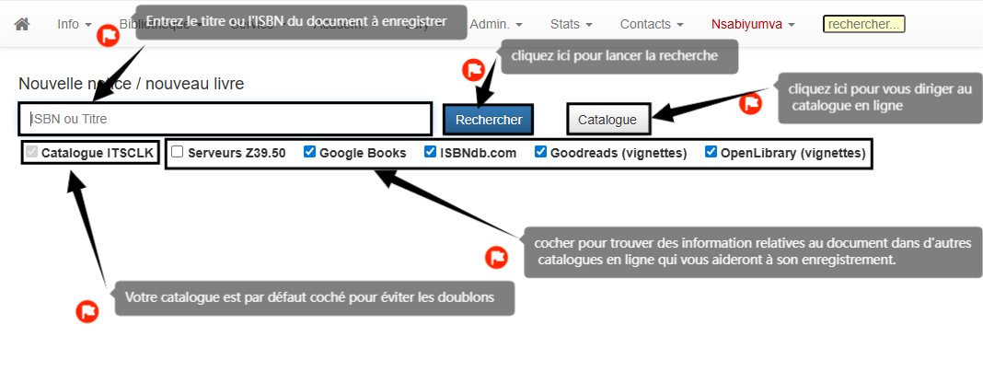

* Si vous rechercher un document qui existe dans votre catalogue on va vous signaler :

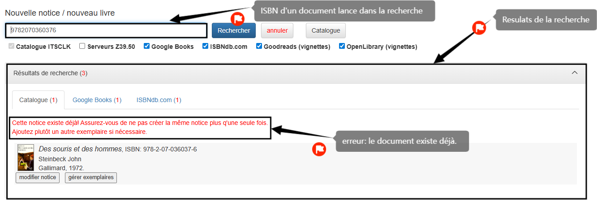

* Si vous rechercher un document qui n’existe pas dans votre catalogue on va vous donner des résultats trouvés sur d’autres catalogues alors vous pouvait copier tous les informations sur le résultat qui vous semble pertinents et pour les autres résultats vous pouvez choisir de compléter les vides.

**N.B. : Les informations trouvées peuvent n’être pas précise et exacte, donc il faut toujours vérifier sur le document en soi.**

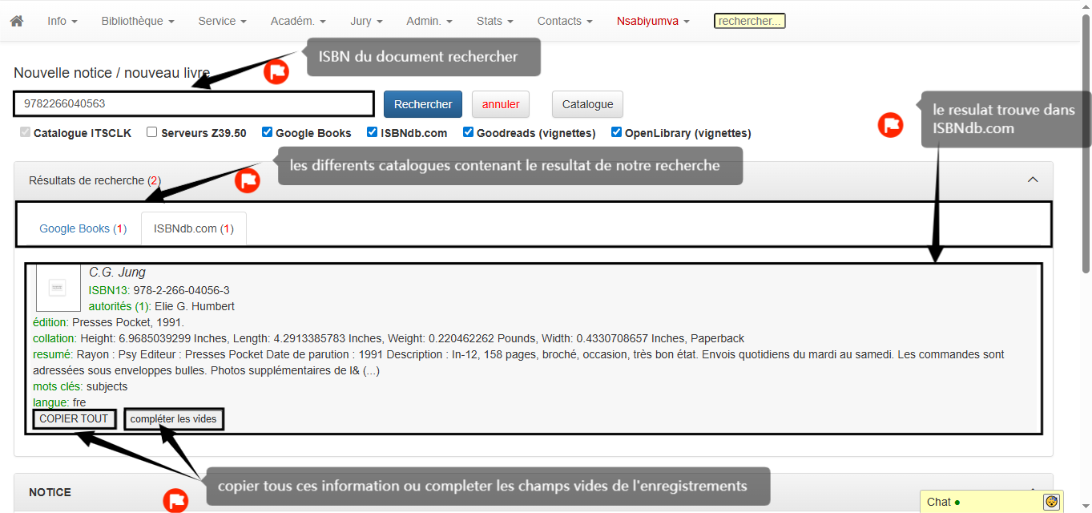

* Apres avoir cliqué sur le bouton copier tout et/ou le bouton compléter les vides, glissez en bas pour corriger ou même améliorer les informations et puis finalement enregistrer :

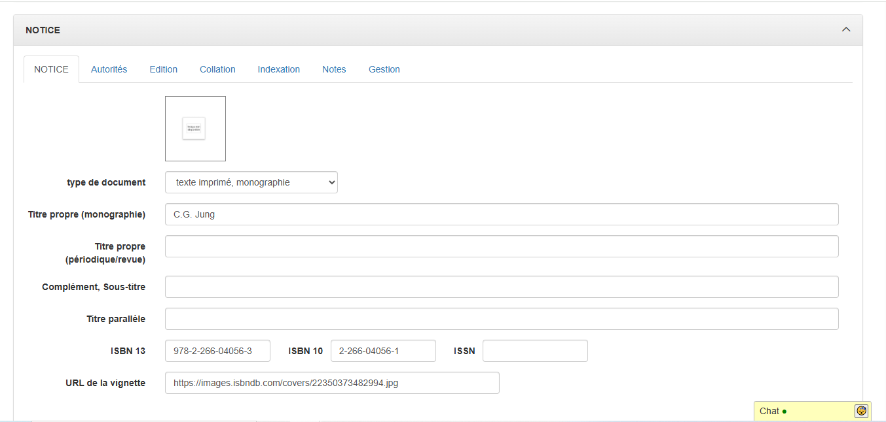

* **Partie « Notice »**

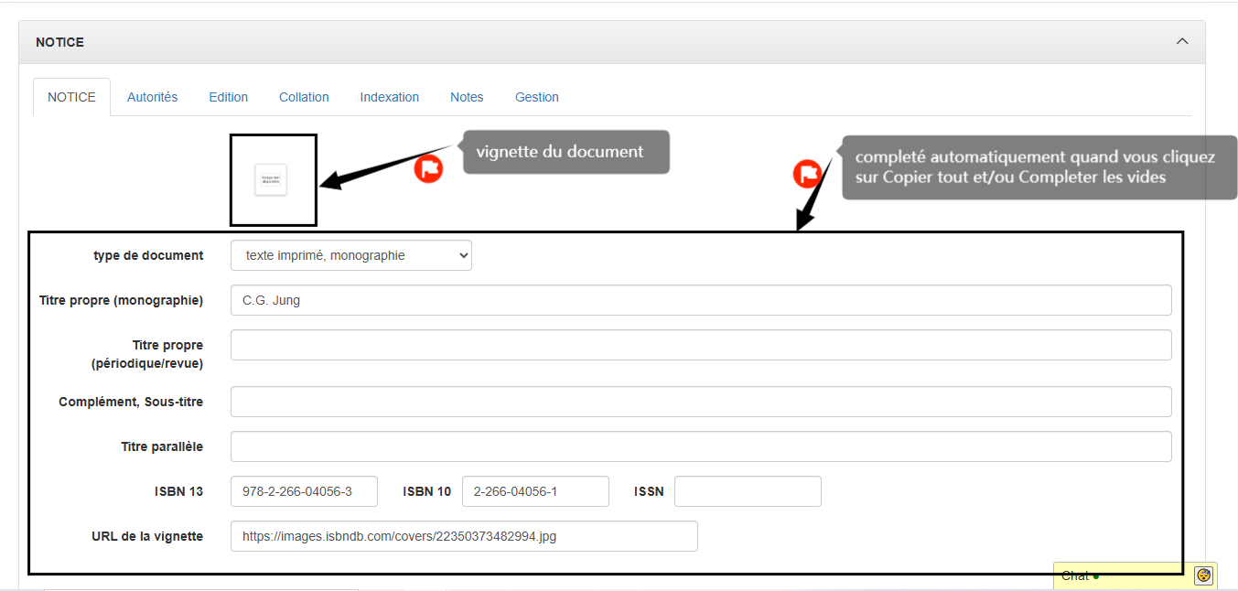

* Dans « type de document » on choisit quel type de document :

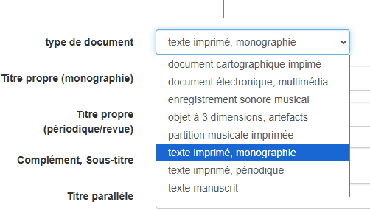

* Vous pouvez aussi compléter le titre (monographique ou périodique/revue), complément ou sous-titre et titre parallèle ; mais ISBN ou ISSN du document et à la fin l’URL de la vignette.

**N.B. : Il faut au moins compléter le champ « type du document » et « Titre propre (monographique) » et/ou « Titre propre (périodique/revue) »**

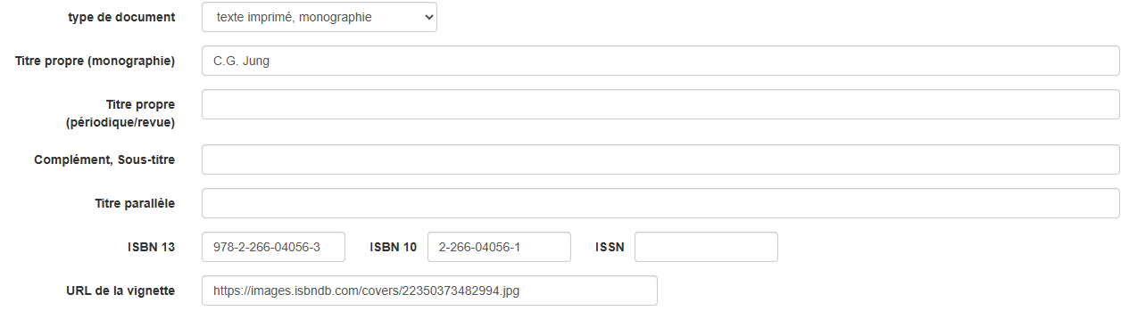

* **Partie « Autorités »**

Dans cette partie vous entrez les auteurs, traducteurs etc. :

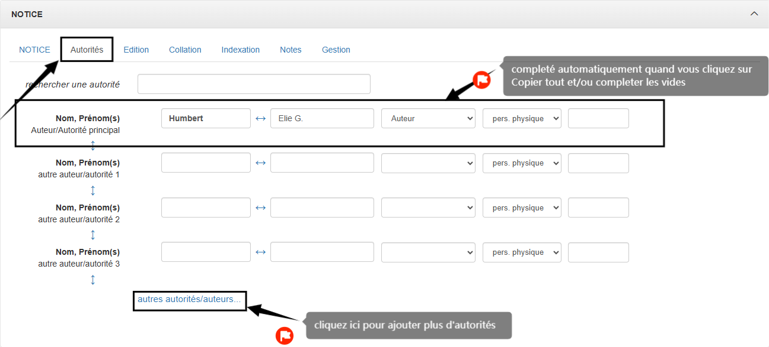

* Quand ce n’est pas compléter automatiquement chercher d’abord si l’autorité (son nom et/ou prénom) que vous voulez entrer ne pas dans votre catalogue dans le champ « rechercher une autorité », si il existe vous pouvez juste clique sur son nom et ça se complète automatiquement :

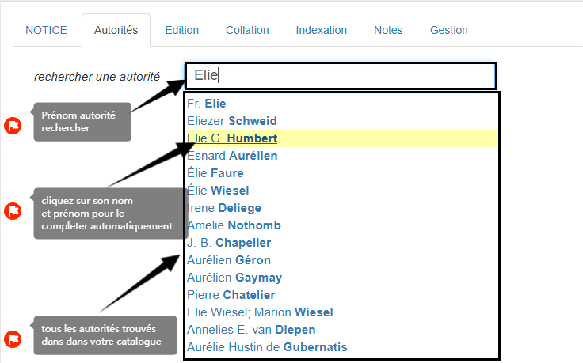

* Il existe des différents type d’autorité (auteur, traducteur, etc.) vous pouvez choisir un devant le prénom d’autorité :

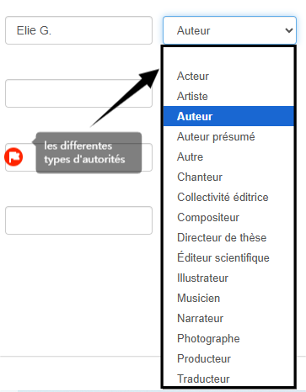

N.B. : La première autorité est la principale et sera utilisé dans l’indexation :

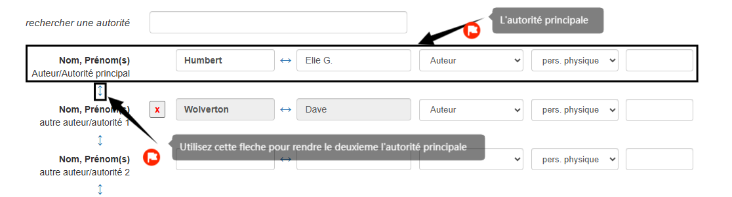

* **Partie « Edition »**

Dans cette partie vous entrez l’éditeur :

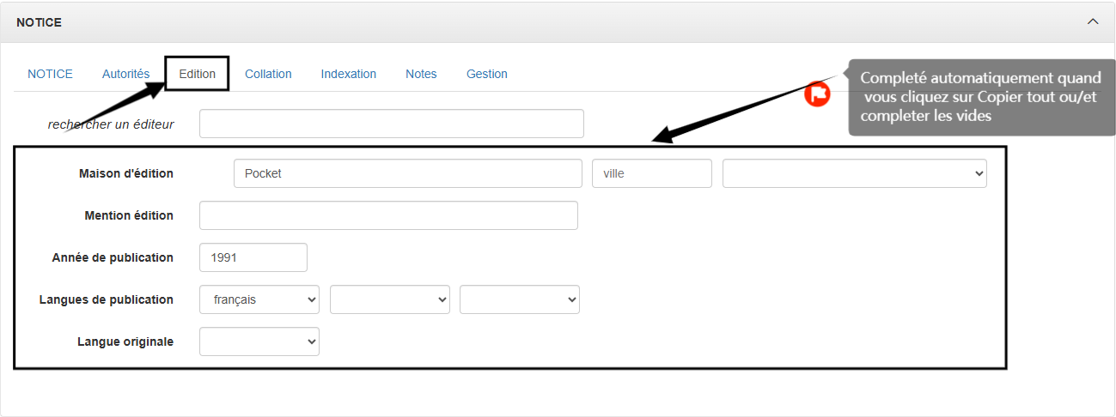

* Quand ce n’est pas compléter automatiquement chercher d’abord si l’éditeur (sa nomination) que vous voulez entrer ne pas dans votre catalogue dans le champ « rechercher un éditeur », si il existe vous pouvez juste clique sur sa nomination et ça se complète automatiquement :

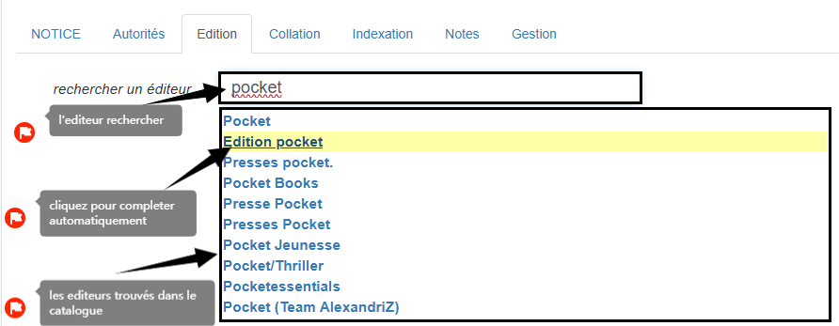

**N.B. : il est très important d’entrer l’année de publication, la langue de publication et/ou langue originale.**

* **Partie « Collation »**

Dans cette partie vous entrez nombre de pages, les autres caractéristiques du document (ex : illustration), matériel d’accompagnement (ex : DVD, carte, etc.), format, prix, et la ressource en ligne:

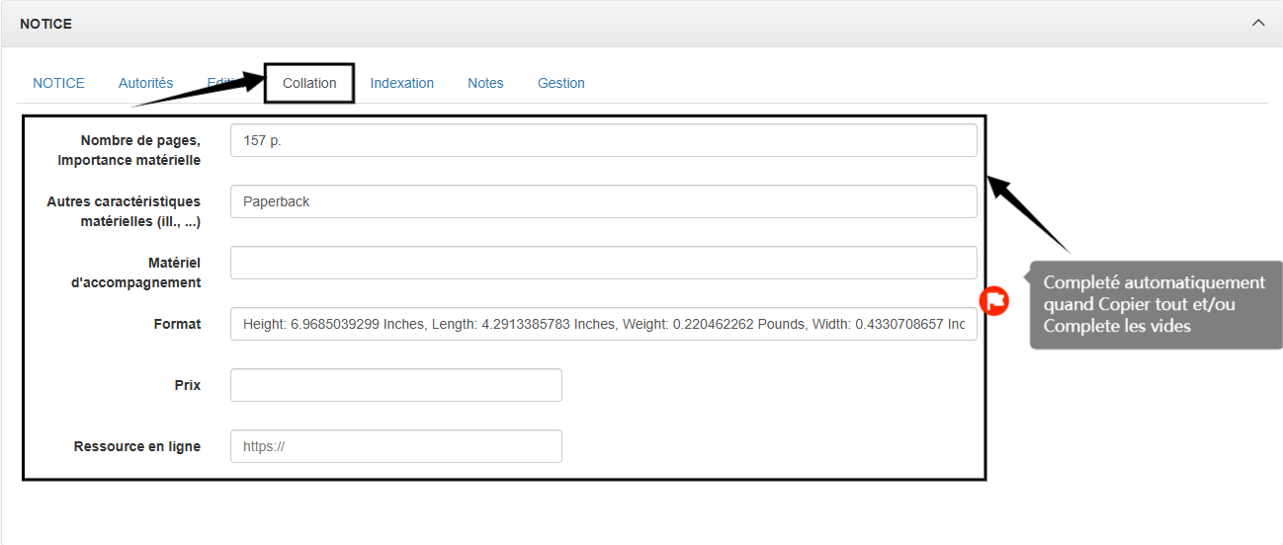

* Quand ce n’est pas compléter automatiquement veillez les entrer manuellement, principalement le nombre de pages.
* **Partie « Indexation»**

Dans cette partie, vous pouvez choisir un index (comme l'index décimal Dewey) et ajouter des mots-clés pertinents, séparés par des points-virgules. Assurez-vous que les champs sont complets avant de soumettre (au moins un champ par les index et mots-clés) :

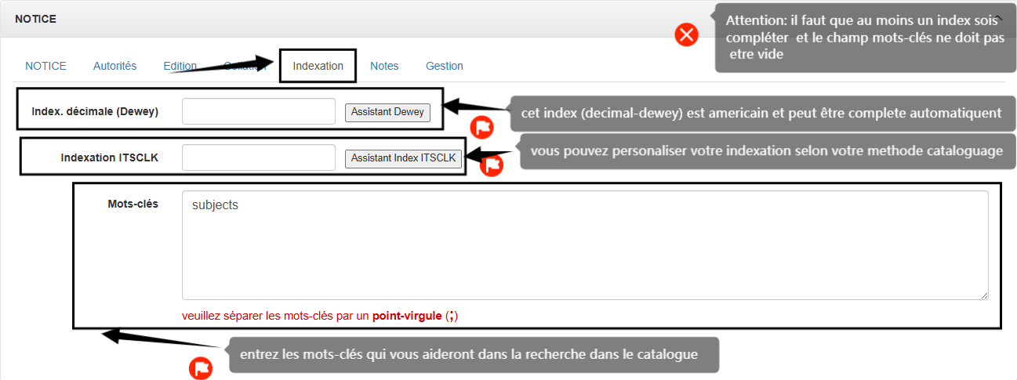

* Si vous quillez sur le bouton « assistant Dewey » vous pouvez voir les classifications d’indexes ainsi que leurs numéros :

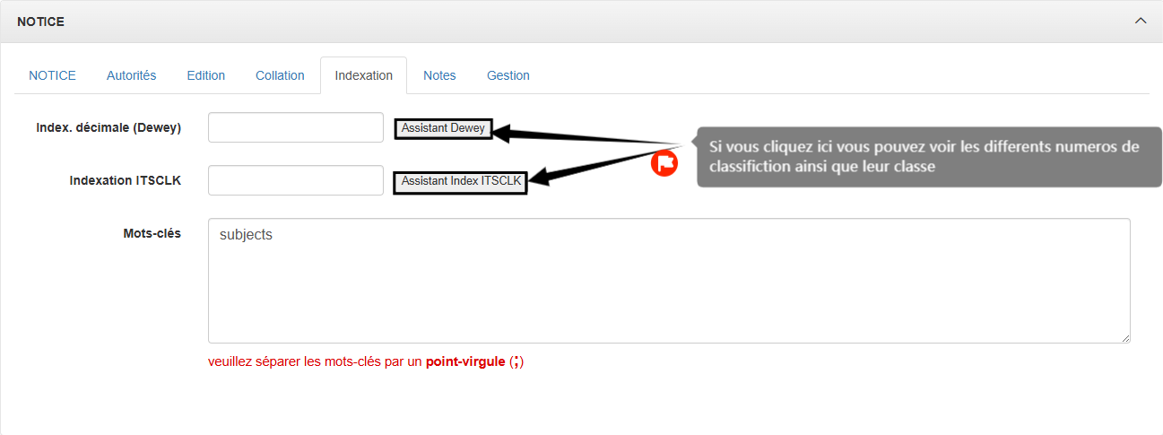

* Exemple sur Assistant Dewey

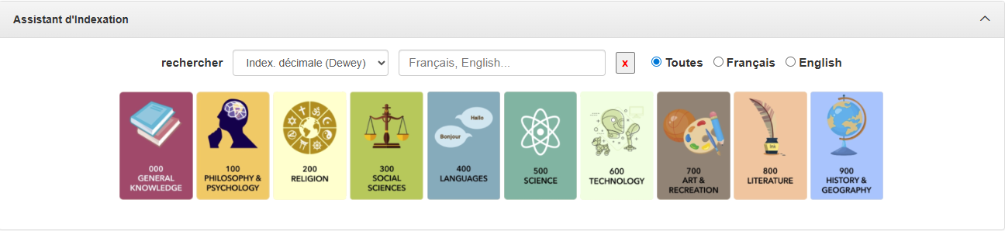

* **Partie « Notes»**

Dans cette partie, vous pouvez ajouter des notes générales sur le document, rédiger un résumé des idées principales et inclure un extrait pertinent. Assurez-vous que les informations reflètent bien le document :

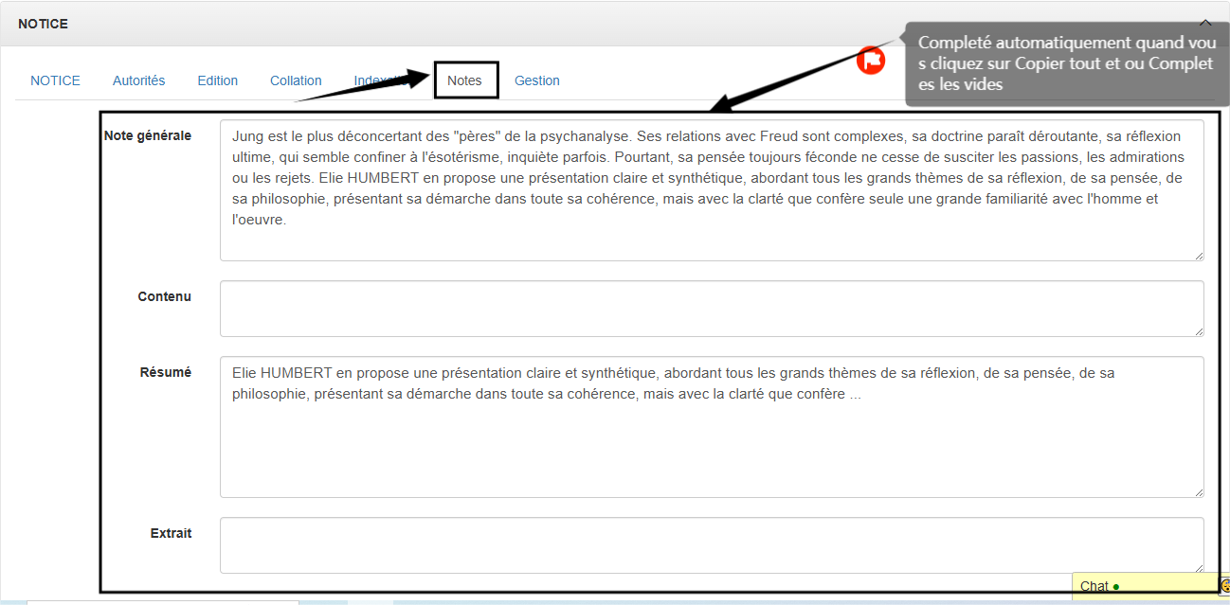

* **Partie « Gestion»**

Dans cette partie, définissez la visibilité OPAC pour rendre la notice accessible au public ou non. Choisissez de continuer avec l'enregistrement des exemplaires, une nouvelle notice (pour faire un autre enregistrement) ou le catalogue (vous rendre au catalogue en ligne) avant la sauvegarde. Puis cliquez sur "Sauvegarder" pour enregistrer vos modifications ou sur "Annuler" pour les annuler.

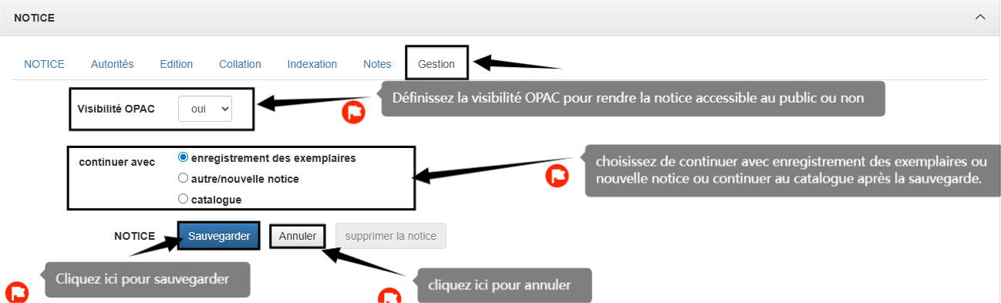

* Exemple d’enregistrement d’un exemplaire (cas d’un document physique) :

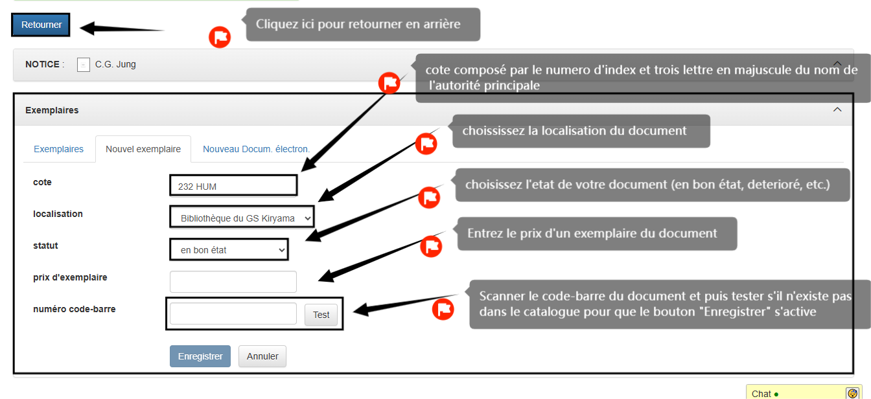

* Exemple d’enregistrement d’un exemplaire (cas d’un document électronique) :

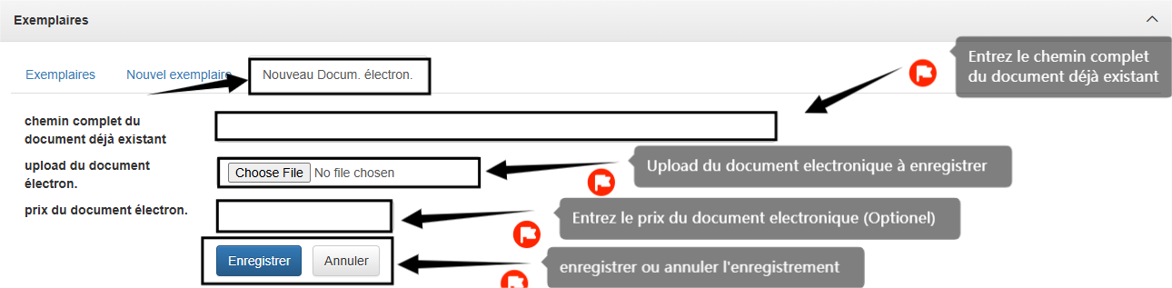

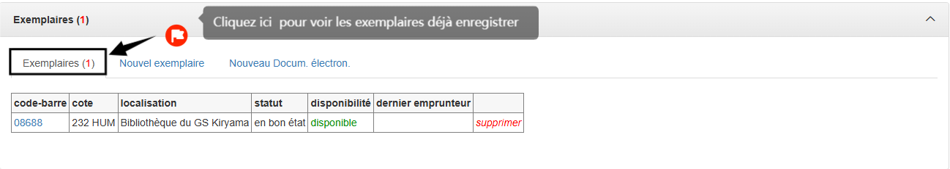

1. **Sous-option «Index. Décimal (Dewey) »**

Dans cette sous option on retrouver les indexations de Décimal (Dewey) :

Pour accéder à la sous-option « Index. Décimal (Dewey)» :

* Cliquez dans la barre des onglets sur «Bibliothèque »
* Puis «Catalogage»
* Puis « Index. Décimal (Dewey)»

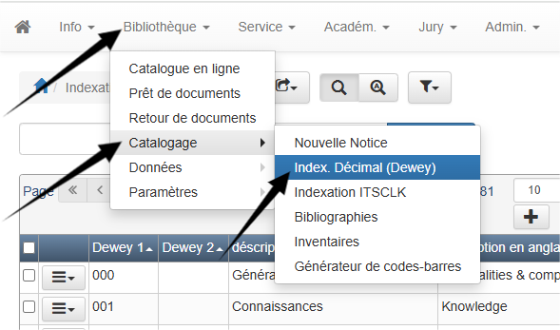

* Vous avez la possibilité de naviguer entre les pages d'index, d'exporter l'index Dewey et d'utiliser le panneau de recherche pour trouver des termes spécifiques. Vous pouvez également sélectionner différents index et accéder à une recherche avancée. Enfin, vous avez la possibilité d'ajouter un nouvel index et de consulter les indications disponibles.

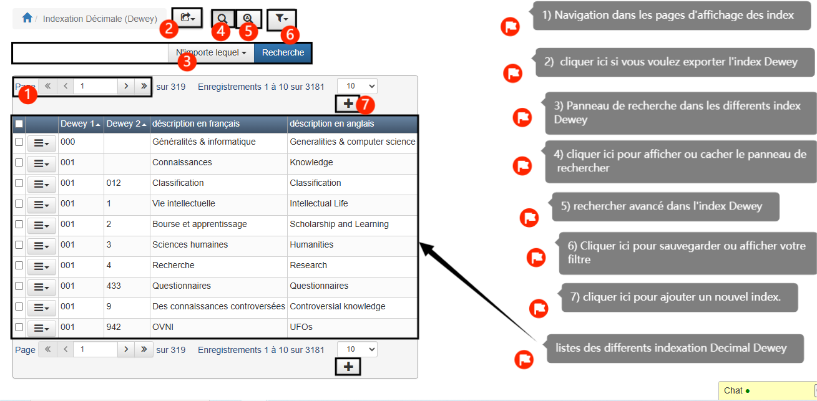

1. **Sous-option «Indexation Interne »**

Dans cette sous option on retrouver les Indexations Interne:

Pour accéder à la sous-option « Indexation Interne» :

* Cliquez dans la barre des onglets sur «Bibliothèque »
* Puis «Catalogage»
* Puis « Indexation Interne»

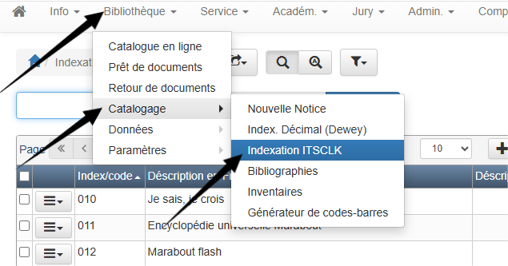

* Vous avez la possibilité de naviguer entre les pages d'index, d'exporter l'indexation interne et d'utiliser le panneau de recherche pour trouver des termes spécifiques. Vous pouvez également sélectionner différents index et accéder à une recherche avancée. Enfin, vous avez la possibilité d'ajouter un nouvel index et de consulter les indications disponibles.

1. **Sous-option «Bibliographies »**

Dans cette sous option on retrouver les différents bibliographies créer par les enseignants :

Pour accéder à la sous-option « Bibliographies» :

* Cliquez dans la barre des onglets sur «Bibliothèque »
* Puis «Catalogage»
* Puis « Bibliographies»

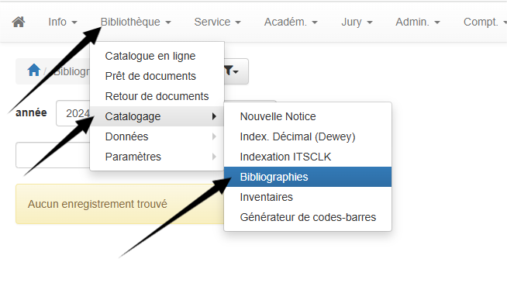

* Vous avez la possibilité d'accéder au panneau de recherche des bibliographies et de choisir un domaine académique. Vous pouvez faire une recherche avancée et cliquer pour afficher ou supprimer votre filtre. Enfin, vous avez la possibilité de sauvegarder votre recherche et de sélectionner un cours pour afficher les bibliographies correspondantes.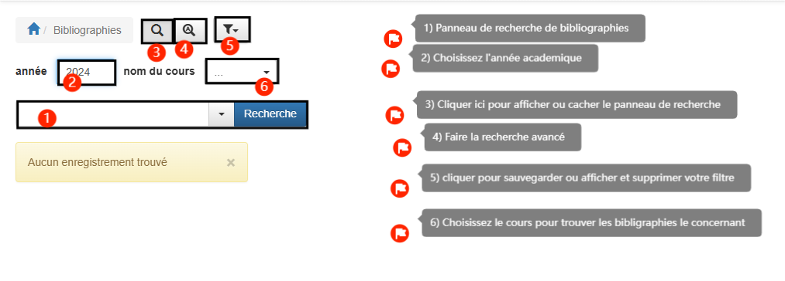

1. **Sous-option «Inventaires »**

Dans cette sous option on vous permet de faire l’inventaire des documents physique de la bibliothèque :

Pour accéder à la sous-option « Inventaires» :

* Cliquez dans la barre des onglets sur «Bibliothèque »
* Puis «Catalogage»
* Puis «  Inventaires»

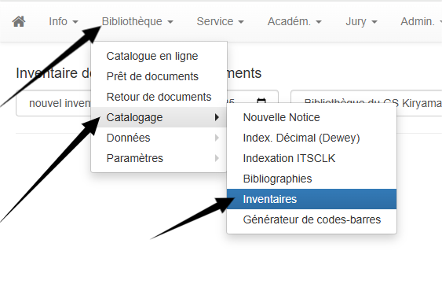

* Dans la page qui s’affiche, vous pouvez choisir de créer un nouvel inventaire ou de consulter un ancien. Vous pouvez aussi choisir la bibliothèque et sélectionner la date de l'inventaire. Enfin Vous avez la possibilité de cliquer sur "démarrer" pour lancer le processus.
* Si vous choisissez de faire un nouvel inventaire noté que le service de prêt sera bloqué, Alors si vous désirez de continuer cliquer sur «oui ».

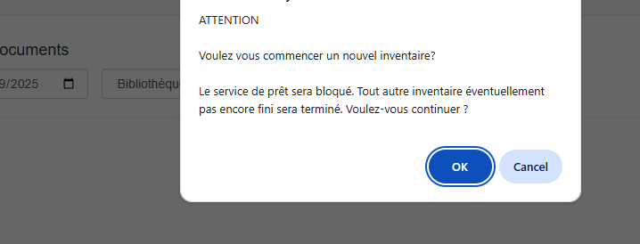

* Pour faire un inventaire, vous devez choisir votre inventaire présent ou en créer un nouveau. Ensuite, entrez le numéro code-barres du document et cliquez pour le scanner ou l'enregistrer. Enfin, après avoir terminé le processus de scan, cliquez sur "terminer" pour enregistrer l'inventaire.

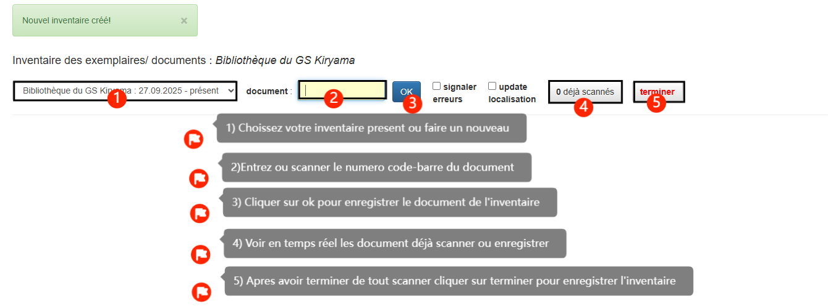

* Apres avoir cliqué sur terminer, Vous pouvez afficher le statut des exemplaires ainsi que les documents scannés, non scannés et en attente. Vous avez également la possibilité de filtrer les résultats selon différents statuts et de continuer ou supprimer l'inventaire. Enfin, vous pouvez cliquer pour télécharger le rapport de l’inventaire.

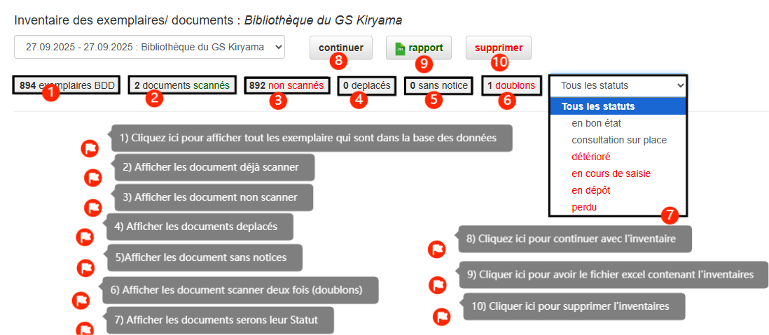

1. **Sous-option «Générateur de code-barres  »**

Dans cette sous option on vous permet de générer automatiquement les codes-barres :

Pour accéder à la sous-option « Générateur de code-barres» :

* Cliquez dans la barre des onglets sur «Bibliothèque »
* Puis «Catalogage»
* Puis «  Générateur de code-barres»

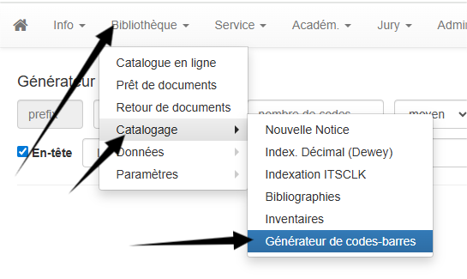

* Pour générer les codes-barres :
* choisissez les numéros sur lequel à commencer
* puis le nombre de code-barres (ne pas dépasser 1000 codes-barres)
* Pui choisissez la taille (moyen, petit, grand)
* Choisissez l’entête
* Cocher l’option prévenir les doublons
* Afficher d’abord puis imprimer

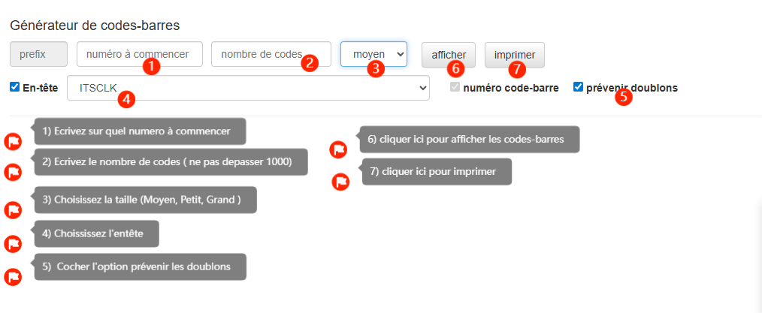

**OPTION DONNEES**

1. **Sous-option «Notices»**

Dans cette sous option on vous permet de voir, modifier, supprimer les notices et imprimer les cotes:

Pour accéder à la sous-option « Notices» :

* Cliquez dans la barre des onglets sur «Bibliothèque »
* Puis «Données»
* Puis «  Notices»

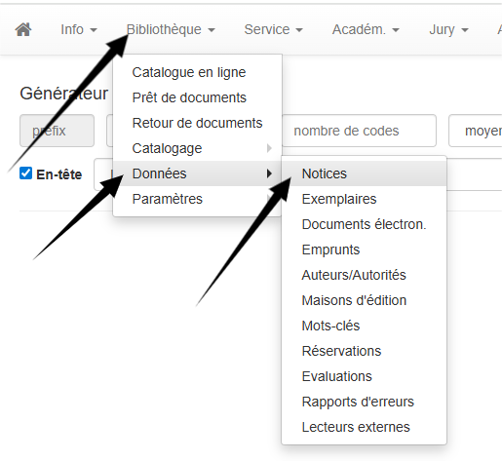

* Vous pouvez choisir le type de document à rechercher et déterminer la visibilité OPAC. Ensuite, vous avez la possibilité de saisir un exemple et de sélectionner l'intervalle ainsi que le nombre d'exemplaires à afficher. Enfin, vous pouvez utiliser le panneau de recherche pour affiner vos résultats.

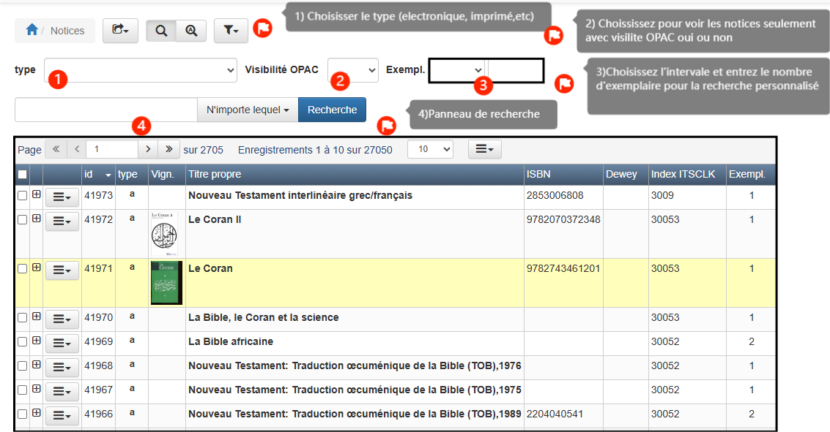

* Vous pouvez cliquer sur le bouton « + » pour voir l’exemplaire associé à la notice

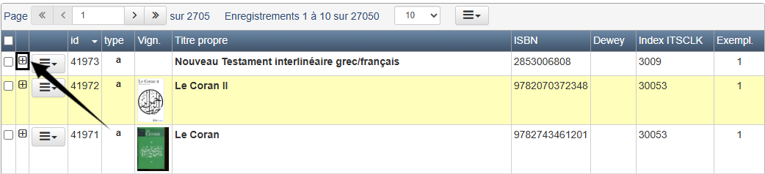

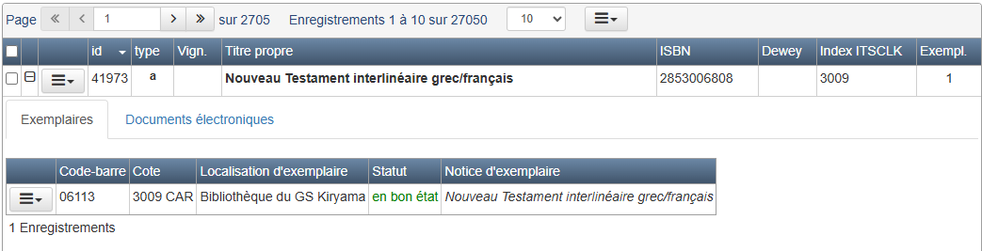

* Vous pouvez voir les options d'un document en cliquant sur les trois barres et choisir de voir, modifier la notice ou d'afficher le document dans le catalogue :

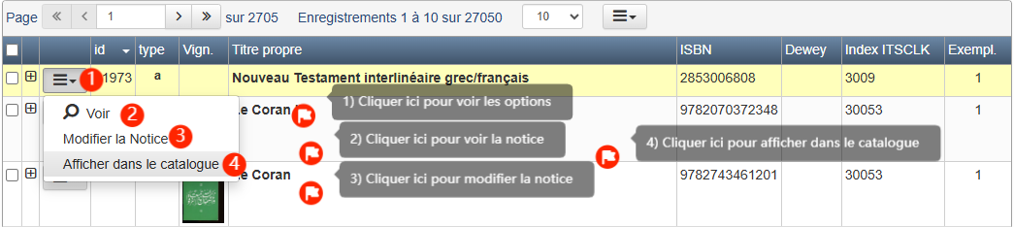

* Vous pouvez sélectionner les notices pour lesquelles vous souhaitez effectuer des actions. Ensuite, après avoir fait vos sélections, vous avez la possibilité d'imprimer les cotes ou de supprimer les notices sélectionnées :

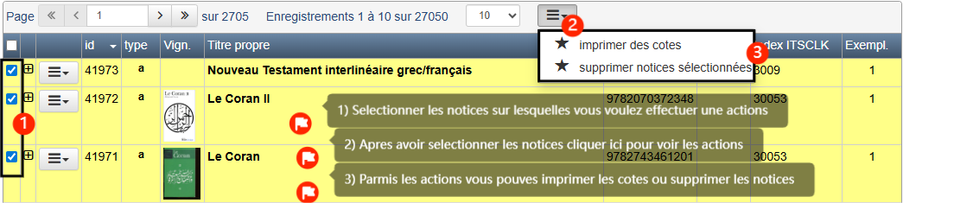

* Si vous cliquez sur imprimer les cotes, vous pouvez choisir le nombre de cotes à imprimer et sélectionner la taille souhaitée. Ensuite, vous avez la possibilité de décider si vous souhaitez ajouter des marges ou non. Enfin, il vous suffit de cliquer sur le bouton Imprimer pour l’impression des côtes.

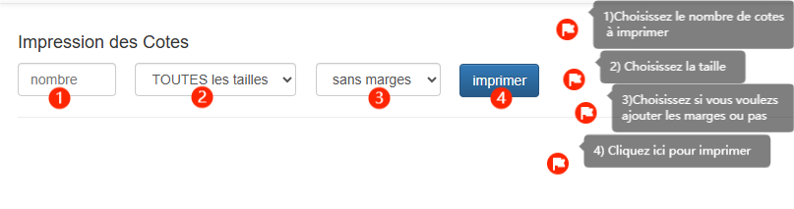

1. **Sous-option «Exemplaires»**

Dans cette sous option on vous permet de voir, modifier, supprimer les notices et imprimer les cotes:

Pour accéder à la sous-option « Exemplaires» :

* Cliquez dans la barre des onglets sur «Bibliothèque »
* Puis «Données»
* Puis « Exemplaires»